А.С. Пушкин «Повести покойного Ивана Петровича Белкина»
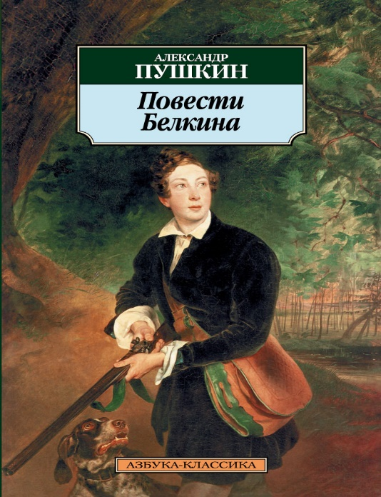
«Повести покойного Ивана Петровича Белкина» — первое прозаическое произведение Пушкина, напечатанное им при жизни.
По мнению исследователей, «Повести Белкина» были задуманы Пушкиным в 1829 году. Но вплотную к работе над повестями Пушкин приступил осенью 1830 г. (Болдинская осень). Интересно, что состав «Повестей Белкина» первоначально выглядел несколько иначе. В цикл Пушкин собирался включить следующие повести: «Гробовщик», «Барышня-крестьянка», «Станционный смотритель», «Самоубийца», «Записки пожилого».
Очевидно, что повести «Самоубийца» и «Записки пожилого» не вошли в окончательный состав «Повестей Белкина», уступив место «Выстрелу» и «Метели».
На начальном этапе Пушкин собирался включить в «Повести Белкина» шестую повесть – «Историю села Горюхина». Но эта вещь осталась незаконченной и не вошла в окончательную редакцию цикла. В родстве этих произведений легко убедиться: первая часть «Горюхина» по смыслу тесно связана с предисловием к «Повестям Белкина».
В Болдинскую осень, в сентябре-октябре 1830 года, «Повести Белкина» были готовы. Пушкин писал повести в следующем порядке:
«Гробовщик» — 9 сентября
«Станционный смотритель» — 14 сентября
«Барышня-крестьянка» — 20 сентября
«Выстрел» — 14 октября
«Метель» — 20 октября.
Предисловие с «биографией Белкина» также было написано в Болдине 14 сентября 1830 г. Изначально Пушкин собирался публиковать повести именно в таком порядке, начиная книгу «Гробовщиком». Однако затем две последние повести («Выстрел» и «Метель») были переставлены в начало списка.
В декабре 1830 г. Пушкин сообщил о новых «Повестях» своему другу и издателю П. А. Плетневу: «...Скажу тебе (за тайну), что я в Болдине писал, как давно уже не писал... <...> Написал я прозою 5 повестей, от которых Баратынский ржет и бьется — и которые напечатаем также Anonyme. Под моим именем нельзя будет, ибо Булгарин заругает...».
Чтобы избежать проблем с цензурой, Пушкин взял себе псевдоним - Иван Петрович Белкин. В конце октября 1831 года «Повести Белкина» вышли в свет отдельной книгой. Заголовок был следующим: «Повести покойного Ивана Петровича Белкина, изданные А. П.» В 1834 г. Пушкин повторно напечатал «Повести Белкина». На этот раз - в сборнике своих прозаических произведений, который назывался «Повести, изданные Александром Пушкиным».
«Повести Белкина» были написаны Пушкиным в Болдинскую осень (1830 г.). Этот период стал одним из самых плодотворных в творчестве Пушкина. Помимо «Повестей Белкина», в тот же период Пушкин написал «Маленькие трагедии», последние главы «Евгения Онегина», несколько десятков стихотворений.
О «Повестях Белкина» сам Пушкин писал следующее: «...Я переписал мои пять повестей и предисловие, то есть сочинения покойника Белкина, славного малого...» (А. С. Пушкин - П. А. Плетневу, 3 июля 1831 г.) «...Посылаю тебе ... сказки моего друга Ив. П. Белкина... <...> Р. S. Эпиграфы печатать перед самым началом сказки, а заглавия сказок на особенном листе...» (А. С. Пушкин - П. А. Плетневу, около 15 августа 1831 г.) «...Кто бы он [Белкин] там ни был, а писать повести надо вот этак: просто, коротко и ясно...» (Пушкин о повестях Белкина со слов современников, В. В. Вересаев, «Пушкин в жизни», 1984 г.)
Такова история создания «Повестей Белкина» Пушкина.

Краткое содержание – https://briefly.ru/pushkin/povesti_belkina/
Полный текст – http://rushist.com/index.php/rus-literature/5002-pushkin-povesti-belkina-chitat-onlajn
Аудиокнига – https://audioknigi.club/pushkin-aleksandr-povesti-belkina
Экранизация – «Гробовщик» - https://www.youtube.com/watch?v=ZhKCiZ9A0zM
«Станционный смотритель» - https://www.ivi.ru/watch/53364
«Барышня-крестьянка» - https://www.youtube.com/watch?v=vYbY_eQRt8E
«Выстрел» - https://www.ivi.ru/watch/53136
«Метель» - https://www.ivi.ru/watch/60226
Биография автора – http://pushkin.ellink.ru/pushkin/push1.asp

Проверь себя:
Онлайн-тест – http://testedu.ru/test/literatura/7-klass/povesti-belkina.html
http://kupidonia.ru/viktoriny/viktorina-povesti-belkina
https://moeobrazovanie.ru/viktoriny/test_po_literature_8_klass_1.html
http://obrazovaka.ru/biblioteka/pushkin/povesti-belkina-chitat-polnostyu-online
https://saharina.ru/lit_tests/test.php?name=test17.xml

